Jovie
TRILUX

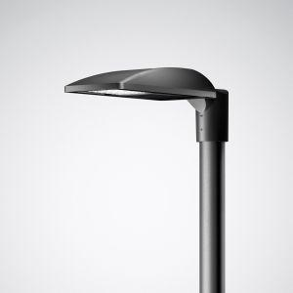Eigenschaften
Anzahl Leuchtmittel je Leuchte
1
Befestigung Leuchte
Boden
Farbton
anthrazit
Form
abgerundet, rechteckig
Oberfläche
pulverbeschichtet
Werkstoff
Aluminium, Kunststoff
Breite (mm)
202,00 - 316,00
Farbtemperatur (K)
4.000,00
Höhe (mm)
84,00
Länge (mm)
450,00 - 680,00
Lichtstrom (lm)
1.350,00 - 24.000,00
Anschlussart
sonstige
Art der Leuchte
Mastleuchte
Art der Verdrahtung
Abschluss
Betriebsgerät
LED-Betriebsgerät stromgesteuert
Dimmung
DALI, LineSwitch
Energieeffizienzklasse
sonstige
Farbwiedergabeindex CRI
70-79
Leuchtmittel
LED nicht austauschbar
Lichtfarbe
weiß
Lichtverteiler
Fokuslinse
Schlagfestigkeit
IK09
Schutzart (IP)
IP65
Schutzklasse
II
Spannungsart
AC
Werkstoff des Gehäuses
Aluminium
Werkstoff Leuchtenabdeckung
Kunststoff
Bemessungslebensdauer L80/B50 bei 25 °C (h)
100.000,00
Kabellänge (m)
8,00 - 12,00
Leistung Leuchtmittel (W)
12,50 - 197,00
Leiterquerschnitt (mm²)
1,50
Leuchtenlichtausbeute (lm/W)
104,00 - 122,00
Nennspannung (V)
220,00 - 240,00
Polzahl
3,00 - 4,00
Werkstoff der Abdeckung
Kunststoff transparent
Bemessungsumgebungstemperatur nach IEC62722-2-1
25 °C

